第1章 嵌入式系统入门
嵌入式系统是当今计算机领域最热门的技术之一。翻开计算机杂志或书籍，经常能见到嵌入式系统这个词。其实，不仅书籍和杂志，嵌入式系统和普通人的生活联系都很紧密。本章将从应用角度出发，介绍什么是嵌入式系统，带领读者进入嵌入式系统开发领域。本章的主要内容如下：
- 嵌入式系统的定义；
- 嵌入式系统的应用领域；
- 嵌入式系统的发展趋势。

1.1 什么是嵌入式系统
嵌入式系统的英文名称是Embedded System。对于没有接触过嵌入式系统的人来说，嵌入式系统这个词可能感觉比较深奥，甚至充满了神秘色彩。其实，嵌入式系统和普通人的生活联系非常紧密，如日常生活中使用的手机、微波炉、有线电视机顶盒等，都属于嵌入式系统。与通常使用的PC相比，嵌入式系统的形式多样、体积小，可以灵活地适应各种设备的需求。因此，可以把嵌入式系统理解为一种为特定设备服务的软件和硬件可“裁剪”的计算机系统。
从嵌入式系统的定义可以看出，一个嵌入式系统具备体积小、功能单一、软件和硬件可“裁剪”等特点。这些特点也能反映出嵌入式系统与传统的PC的不同之处。本书使用常见的ARM（Advanced RISC Machines）嵌入式系统为例，讲解嵌入式Linux系统移植和开发技术。

1.2 嵌入式系统的应用领域
从嵌入式系统的特点可以看出，它的应用领域是很广泛的，不仅在家电领域，在其他领域也有很大的需求。本节将介绍嵌入式系统的一些应用的领域。

1.2.1 家用电器和电子类产品
电子类产品里最常见的就是手机。手机是一个典型的嵌入式系统，如图1-1所示。
手机的核心是一个嵌入式处理器，负责管理各种外部设备，包括LCD（液晶显示屏）、键盘、电源和无线信号单元等。在嵌入式微处理器上运行有专门的软件，用户通过软件提供的界面进行操作。
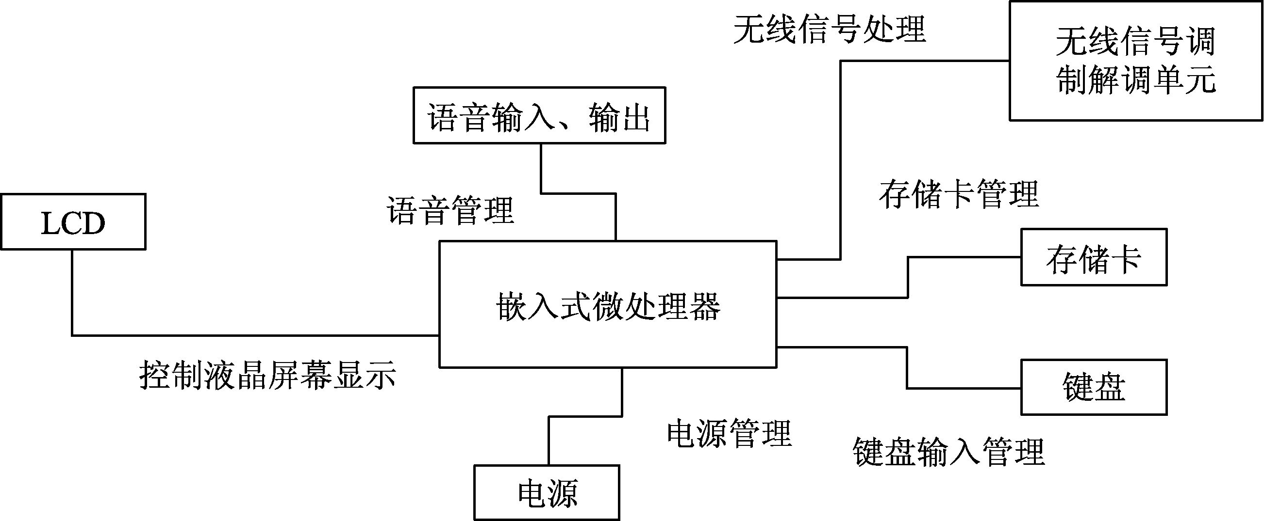
图1-1 手机管理流程示意

1.2.2 交通工具
人们最常使用的交通工具就是汽车了，不管是公交车、私家车还是各种专用车辆，都有嵌入式系统的身影，如图1-2所示。
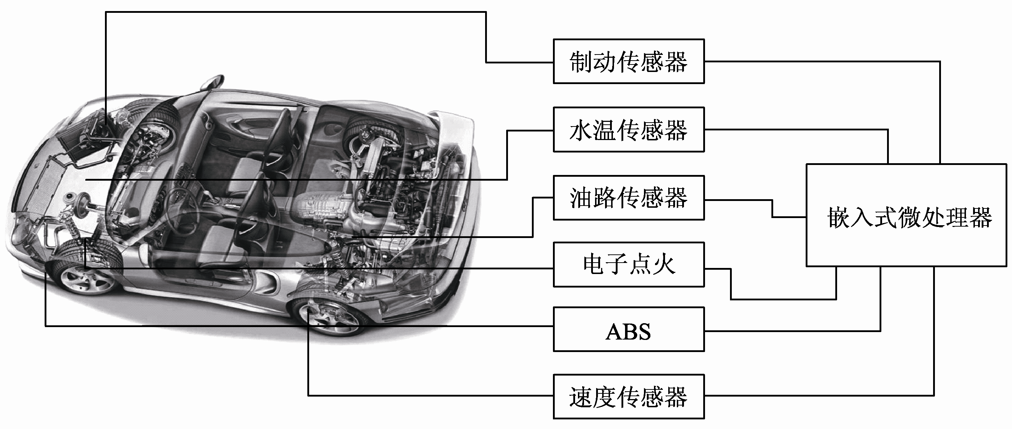
图1-2 汽车的嵌入式系统控制示意
嵌入式系统对于现代的汽车来说是不可缺少的一部分。通过各种传感器和嵌入式微处理器，能得到汽车的各零部件的工作状态并且即时地做出判断。用户的操作通过嵌入式处理器转换后发送命令给相应的部件。可以说，现代的汽车离开嵌入式系统是很难工作的。

1.2.3 公共电子设施
银行的ATM自动取款机是一种常见的公共电子设备。自动取款机也是一个嵌入式系统，其典型结构如图1-3所示。
ATM机负责控制点钞设备及钱箱等，并且从键盘接收用户的输入，通过屏幕向用户输出信息。此外，还需要有网络通信功能，验证用户身份及更新银行账户信息等。
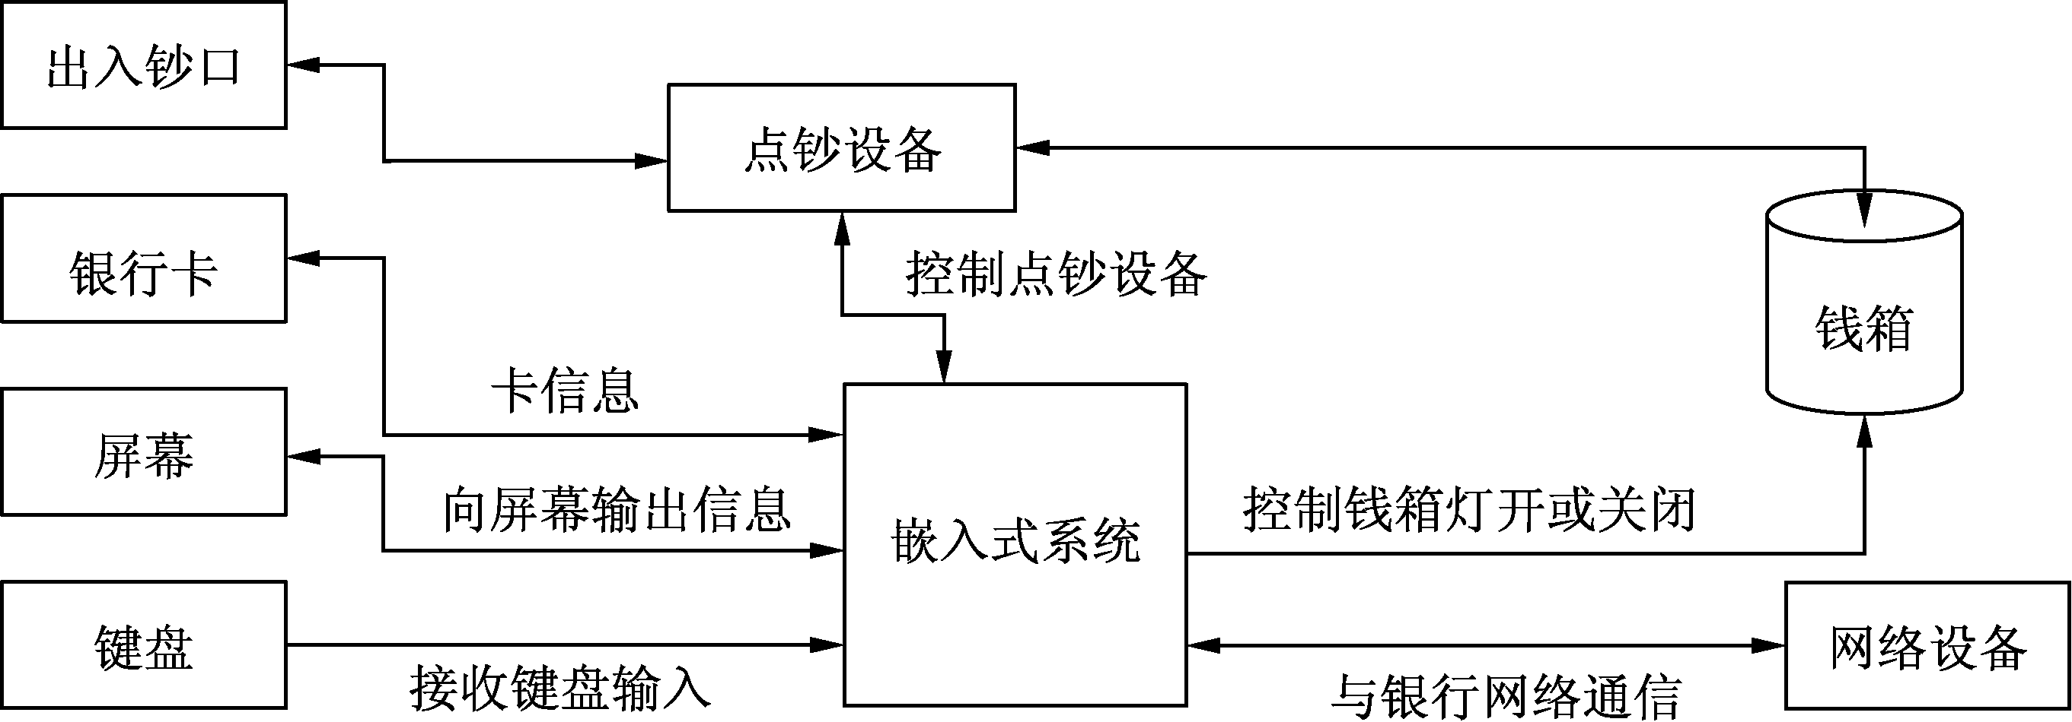
图1-3 银行ATM机工作示意

1.3 嵌入式系统的发展
从1946年第一台现代电子计算机诞生以来，计算机始终朝着两个方向发展：一个方向是体积大型化、处理能力超强的大型计算机；另一个方向是体积小型化、功能多样化的微型计算机。而嵌入式系统是计算机系统小型化发展的一个热门分支。
嵌入式系统的种类繁多，按照系统硬件的核心处理器来分，可以将其分成嵌入式微控制器和嵌入式微处理器。

1.3.1 嵌入式微控制器
嵌入式微控制器也就是传统意义上的单片机，它可以说是嵌入式系统的前身。单片机就是把一个计算机的主要功能集成到一个芯片上，简单说，一个芯片就是一个计算机。嵌入式微控制器的特点是体积小、结构简单、便于开发、价格较低。
一个单片机芯片通常包含运算处理单元、ARM、Flash存储器及一些外部接口等。通过外部接口可以输出或者输入信号，控制相应的设备，用户可以把编写好的代码烧写到单片机芯片内部来控制外部设备。单片机常被用在智能仪器、工业测量和办公自动化方面，如数字电表、公交IC刷卡系统和打印机等内部都有单片机的身影。如图1-4所示是常见的8051单片机和ATMega8单片机芯片。
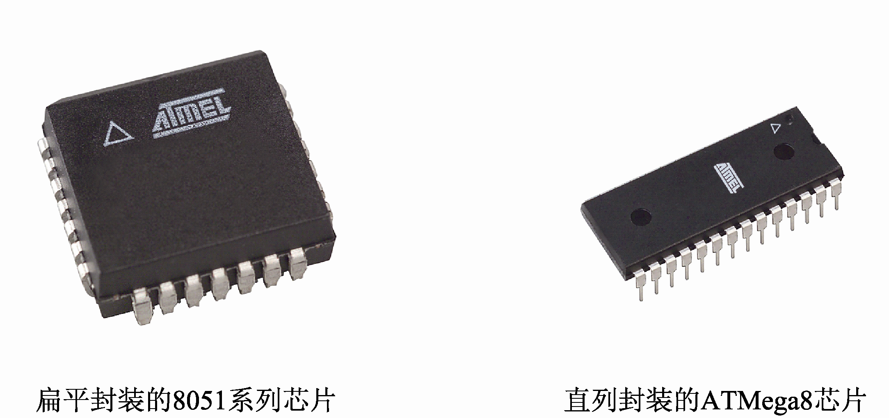
图1-4 常见的两种单片机芯片
从图1-4中可以看出，单片机集成了许多功能，但是体积却很小。体积小的特点简化了系统设计的复杂度。

1.3.2 嵌入式微处理器
单片机的发展时间较早，处理能力很低，只能用在一些相对简单的控制领域。嵌入式微处理器是近几年随着大规模集成电路的发展同步发展起来的。与单片机相比，嵌入式微处理器的处理能力更强。嵌入式处理器在一个芯片上集成了复杂的功能，同时一些微处理器还把常见的外部设备控制器也集成到芯片内部。以ARM芯片为例，ARM在内部规定了一个32位的总线，厂商可以在总线上扩展外部设备控制器。例如，三星的ARM9芯片S3C2440A把常见的串行控制器、RTC控制器、看门狗、I²C总线控制器甚至LCD控制器等都集成在了一个芯片内，可以提供强大的处理能力。
由于嵌入式微处理器提供了强大的处理能力，一些厂商以及计算机爱好者在嵌入式微处理器上开发出了操作系统，帮助使用嵌入式系统的用户简化开发、提高工作效率，这在单片机上是很难实现的。如图1-5所示是一个常见的ARM嵌入式微处理器结构。
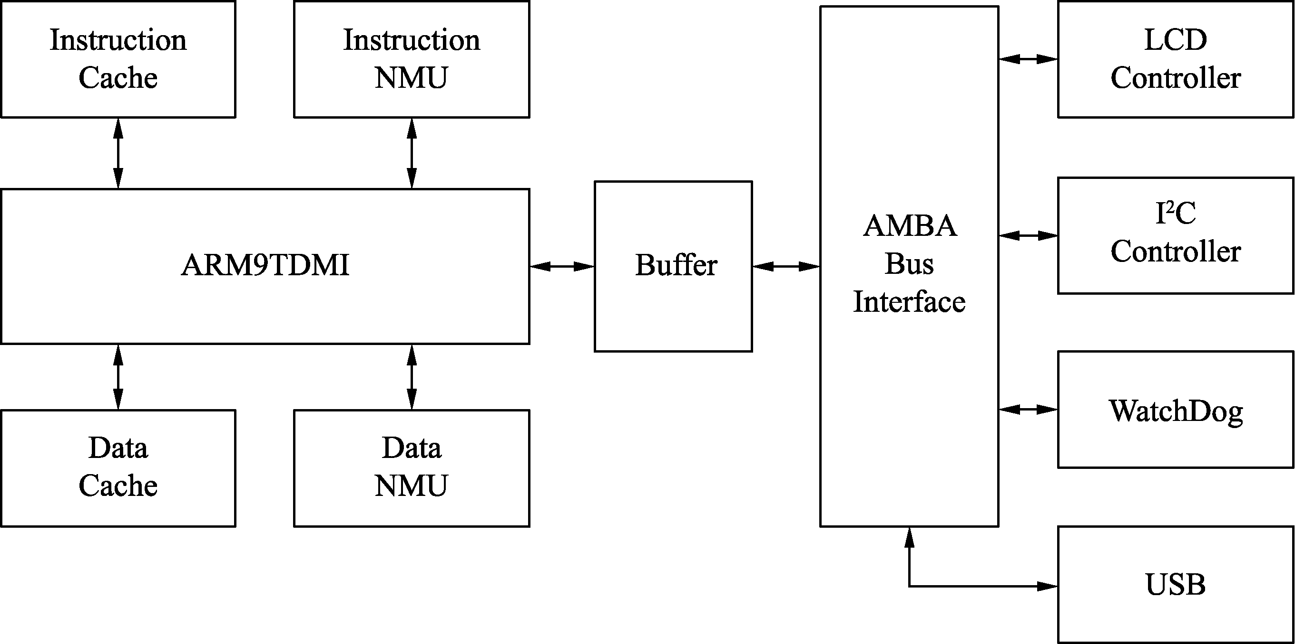
图1-5 ARM嵌入式微处理器结构示意
从图1-5中可以看出，在一个嵌入式微处理器内部集成了许多外部设备控制器。这种设计方法大大简化了外部电路的设计和调试，同时整个系统的硬件体积也大幅缩小。

1.3.3 嵌入式系统的发展方向
随着微电子技术的不断发展及电子制造工艺的进步，嵌入式系统的硬件会不断缩小，系统稳定性也会不断增强，可以把更多的功能集成在一个芯片上。另外，功耗方面也会不断降低，使嵌入式设备在自带电源的情况下（如使用电池）使用时间更长，而且设备的功能也更强大。
此外，随着网络的普及和IPv6技术的应用，越来越多的嵌入式设备也会加入网络中。例如，家中的微波炉或者洗衣机都可以通过无线信号接入网络，被其他设备控制。

1.4 典型嵌入式系统的组成
嵌入式系统与传统的PC一样，也是一种计算机系统，是由硬件和软件组成的。硬件包括嵌入式微控制器和微处理器以及一些外围元器件和外部设备；软件包括嵌入式操作系统和应用软件。
与传统计算机不同的是，嵌入式系统的种类繁多。许多芯片厂商和软件厂商也加入嵌入系统，导致有多种硬件、软件和解决方案。一般来说，不同的嵌入式系统的软件和硬件是很难兼容的，软件必须修改，而硬件必须重新设计才能使用。虽然软件和硬件的种类繁多，但是不同的嵌入式系统还是有很多相同之处的。一个典型的嵌入式系统组成如图1-6所示。
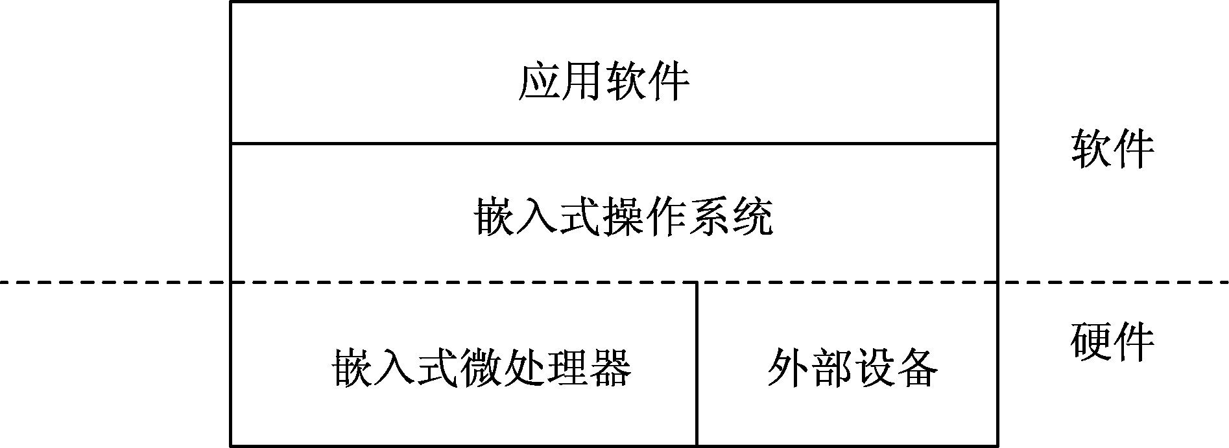
图1-6 典型的嵌入式系统构成
从图1-6中可以看出，一个典型的嵌入式系统是由软件和硬件组成的整体。硬件部分可以分成嵌入式微处理器和外部设备。微处理器是整个系统的核心，负责处理所有的软件程序及外部设备的信号。外部设备在不同的系统中有不同的选择。例如汽车，其外部设备主要是传感器，用于采集数据；而对于手机来说，其外部设备可以是键盘和液晶屏幕等。
软件部分可以分成两层，最靠近硬件的是嵌入式操作系统。操作系统是软件和硬件的接口，负责管理系统的所有软件和硬件资源。操作系统还可以通过驱动程序与外部设备打交道。最上层的是应用软件，应用软件利用操作系统提供的功能开发出针对某个需求的程序，供用户使用。用户最终是和应用软件打交道的，例如在手机上编写一条短信，用户看到的是短信编写的界面，看不到手机里的操作系统及嵌入式处理器等硬件。

1.5 小 结
本章介绍了嵌入式系统的基本常识和组成结构，通过实例使读者对嵌入式系统有一个初步的认识。本章的知识比较笼统，偏重一些概念方面的介绍，读者可以结合实际生活，加深对嵌入式系统的了解。第2章将讲解嵌入式软件和硬件系统的基本知识。

1.6 习 题

一、填空题
1．嵌入式系统的英文名称是 。
2．嵌入式微控制器也就是传统意义上的 。
3．嵌入式系统是由 和软件组成的。

二、选择题
1．手机在嵌入式应用的领域中属于（ ）。
A．家用电器和电子类产品 B．交通工具
C．公共电子设施 D．其他
2．以下不是嵌入式系统特点的是（ ）。
A．功能单一 B．软件和硬件可“裁剪”
C．体积大 D．其他
3．以下说法不正确的是（ ）。
A．单片机常被用在智能仪器、工业测量和办公自动化方面
B．现代的汽车不需要使用嵌入式系统
C．单片机的发展时间较早，处理能力很低，只能用在一些相对简单的控制领域
D．其他

三、判断题
1．ARM的英文名称为A RISC Machines。 （ ）
2．自动取款机是一个嵌入式系统。 （ ）
3．嵌入式系统按照系统软件的核心处理器来分可以分为嵌入式微控制器和嵌入式微处理器。 （ ）

第2章 嵌入式软硬件系统
嵌入式系统是由软件和硬件组成的。与传统的PC不同，在设计嵌入式系统的时候，软件和硬件通常都需要设计。本章的主要目的是通过讲解基本的软件和硬件知识，帮助读者建立嵌入式系统的认知。本章的主要内容如下：
- 模拟电路和数字电路介绍；
- 基本的数制转换；
- 计算机基础知识；
- 软件基础知识；
- 操作系统简介。

2.1 电路基础知识
电路就是电流通过的路径。一个最简单的电路是由电源、负载和导线构成的。复杂的电路还有电阻、电容、晶体管和集成电路等元件。这些元件的功能不同，通过不同的组织方式构成不同功能的电路。无论什么样的电路，最终的功能都是用于处理电子信号的。按照电子信号的工作方式可以把电路分成模拟电路和数字电路。

2.1.1 什么是模拟电路
处理模拟信号的电路称作模拟电路。模拟信号的特点是信号是线性变化的，意思是信号变化是连续的。例如，经常使用的收音机、电视机和电话机都是使用的模拟信号。常见的模拟电路有变压电路和放大电路。评估一个模拟电路常见的参数有放大倍数、信噪比和工作频率等。模拟电路是数字电路的基础，数字电路可以看作模拟电路的一种特殊形式。

2.1.2 什么是数字电路
数字电路，顾名思义是处理数字信号的电路。数字电路通常具有逻辑运算和逻辑处理的功能。与模拟信号不同，数字信号使用电压的高低或者有无电流来表示逻辑上的1或0，因此数字电路可以方便地表示出二进制数。数字电路可以分成脉冲电路和逻辑电路两部分，脉冲电路负责信号转换和测量；逻辑电路负责处理数字逻辑。
与模拟电路不同，数字电路关心的是信号状态的变化。通过数字逻辑可以处理复杂的二进制信息，因此数字电路是计算机的基础。由于数字电路具有电路结构简单、容易加工和制造等优点，所以数字电路可以大批量地生产，成本也变得低廉。数字电路广泛应用在测量、科学计算和自动控制等领域。

2.1.3 数制转换
计算机是由数字电路构成的，其内部数据的传输和处理都使用二进制方式。日常生活中普遍使用十进制方式表示数字，因此在使用计算机时需要用到数制转换。常见的有二进制到十进制的转换，从事嵌入式开发还会用到十六进制，有的时候还会用到八进制。
二进制的特点是“逢2进1”。例如，十进制的0对应二进制的0，十进制的1对应二进制的1，十进制的2对应二进制的10，以此类推。从这个推演规律中可以看出，二进制数从右往左每个位数都是2的位数次幂。举个例子，将二进制数1010转换为十进制数：

(1010)₂ = (2³×1) + (2²×0) + (2¹×1) + (2⁰×0) = 8 + 0 + 2 + 0 = (10)₁₀

从例子中看出，二进制数转换为十进制数，是把每一位上2的位数幂乘以所在位数的数值，然后求和就是十进制数。反过来，十进制数转换为二进制数就简单了。对一个十进制数除以2，如果能除尽则记下余数为0；如果除不尽则记下余数为1；接下来看商是否大于2，如果大于2则继续除2，以此类推。最终把得到的余数和商按照除的顺序排列就得到对应的二进制数。读者可以自己计算一下十进制数10的二进制数，看能否得到例子中的结果。
在嵌入式开发中，使用二进制数非常烦琐，容易出错，通常是使用十六进制数来代替。与十进制数类似，十六进制数是逢16进1位。十六进制数使用0～9和A～F共16个字符表示，其中，A～F对应的是十进制的10～15。
十六进制和二进制之间的转换是很简单的，这里推荐一个快速掌握的方法，表2-1列出了十六进制基本数字对应的二进制数。请读者观察这些数字的对应关系，可以发现，一个十六进制数最多可以使用0000～1111中的4位的二进制数来表示。记住这个变化规律，在实际使用中，只需要把一个二进制数从低到高每4位分成一个段，把每个段的二进制数转换为一个基本的十六进制字符，最后把这些字符组合在一起就是十六进制数。反过来，也可以把一个十六进制数转换为二进制数，原理类似，不再赘述。
表2-1 十六进制数与二进制数的对应关系
十 六 进 制 | 二 进 制 | 十 六 进 制 | 二 进 制 | 十 六 进 制 | 二 进 制
0 | 0000 | 6 | 0110 | C | 1100
1 | 0001 | 7 | 0111 | D | 1101
2 | 0010 | 8 | 1000 | E | 1110
3 | 0011 | 9 | 1001 | F | 1111
4 | 0100 | A | 1010
5 | 0101 | B | 1011
利用表2-1的转换关系，转换二进制数为十六进制数的过程如下：

(1001110001101110)₂ = (1001)₂ (1100)₂ (0110)₂ (1110)₂ = (9C6E)₁₆ = 0x9C6E
提示：十六进制数前通常加一个0x以示区分。
八进制数与十六进制数的原理是一样的，只是采用三位二进制数来表示一位八进制数。读者可以按照十六进制数与二进制数的转换关系，自己演示八进制数和二进制数的转换过程。

2.2 计算机基础知识
一个计算机系统硬件是由中央处理器、存储系统、总线系统和输入输出系统几个基本部分组成的。本节将从计算机体系结构发展的角度介绍计算机的组成和工作原理。

2.2.1 计算机体系结构的发展
计算机是由硬件系统和软件系统两大部分组成的，按照其功能可以划分为指令系统、存储系统和输入输出系统等。计算机体系结构简单地说就是研究计算机各系统和组成部分的总称。如果从存储结构来分，则可以把计算机体系分成冯·诺依曼结构和哈佛结构。
冯·诺依曼结构是以数学家John Von Neumann的名字命名的，他最早提出了该结构。冯·诺依曼结构把计算机分成运算器、控制器、存储器、输入设备和输出设备5个部分。它的工作原理是把计算机工作的指令（也可理解为程序）存储在存储器内，工作流程是从存储器中取出指令，由运算器运算指令，控制器负责处理输入设备和输出设备。
冯·诺依曼结构奠定了现代计算机的基础，但是其自身也存在许多缺点。最大的缺点是将数据和指令存放在一起，运算器在取指令的时候不能同时取数据，造成工作流程上的延迟，因而运算效率不高。为了解决这个问题，出现了哈佛结构。
哈佛结构最大的特点就是把指令和数据分开存储。控制器可以先读取指令，然后交给运算器解码，得到数据地址后，控制器读取数据交给运算器；在运算器运算的时候，控制器可以读取下一条指令或者数据。这种把指令和数据分开存储的方式可以获得较高的执行效率。另外，分开存储可以使指令和数据使用不同的数据宽度，方便了芯片的设计。在嵌入式系统中，大多数处理器都使用哈佛结构，如常见的ARM处理器及一些单片机等。

2.2.2 中央处理器
中央处理器（Central Process Unit，CPU）是计算机系统的核心。CPU是由运算器、控制器、寄存器和内部总线组成的。在CPU之外再加入总线、存储设备、输入输出设备就可以构成一个完整的计算机系统。
CPU有几个重要的参数，包括工作频率、字长、指令集和缓存。工作频率通常是用户听到最多的参数，一个CPU的工作频率包括主频和外频及外部总线频率。主频是CPU的实际工作频率，外频是CPU工作的基准频率，还有一个是总线的工作频率。一般来说，工作频率越高的CPU，其执行指令的速度就越快，但并不是完全如此。
决定CPU处理数据能力的是CPU的字长，也称为位宽，它是CPU在一个周期内能处理的最大数据宽度。例如，一个32位的CPU在一个周期内可以处理32位数据，而一个8位的CPU只能处理8位的数据。在同等工作频率下，一个8位的CPU处理数据的能力仅是32位CPU的四分之一。由此看出，衡量一个CPU的处理能力不仅要看工作频率，还要看处理数据的位宽。
CPU内部是通过执行指令工作的。每种CPU都有专门的一组指令，称为指令集。按照指令的执行方式，可以把计算机CPU指令集分成复杂指令集和精简指令集。复杂指令集（CISC）的特点是使程序中的指令按照顺序执行。复杂指令集的优点是结构简单，便于控制；缺点也很明显，由于指令是按顺序执行的，计算机各部分不能同时工作，所以执行效率不高。常见的CPU CISC指令集是Intel的x86系列。
精简指令集（RISC）改进了复杂指令集的缺点。RISC的特点是简化了每条指令的复杂度并且减少了总的指令数量。RISC还发展了一种“超标量和流水线结构”，可以把要执行的指令按照流水线排序，在执行一条指令的时候，把后面要执行的若干条指令都取出来排队，提高了执行效率。嵌入式系统CPU大多采用RISC，如ARM系列的CPU。
缓存是CPU内部一个重要的器件，主要用来暂时存储指令和数据，其是由于CPU内部和外部工作的速度不同造成的。一个CPU的缓存越大，相对处理指令的能力就越强。

2.2.3 存储系统
计算机在工作中需要从内部存储器中读取指令和数据，并且把计算的结果存入外部存储器。由于材料和价格因素的限制，计算机的存储器件在容量和速度等方面需要匹配。存储系统的作用就是设计一个让各种存储器相互配置达到最优性价比的方案。
计算机的存储系统采用了速度由慢到快、容量由大到小的多层次存储结构，如图 2-1所示。
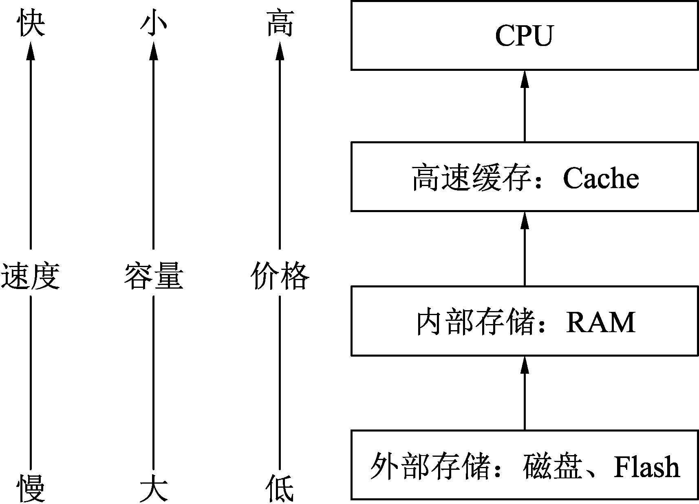
图2-1 计算机的存储层次
从图2-1中可以看出，计算机存储系统从下至上越接近CPU，速度越快，容量越小，价格也越高。

2.2.4 总线系统
总线是CPU连接外部设备的通道，通常包括数据总线（DataBus）、地址总线（AddressBus）和控制总线（ControlBus）。地址总线负责向外部设备发送地址信息；数据总线负责从外部设备读取或者写入信息；控制总线负责发送信号控制外部设备。
计算机的总线系统是由总线和相应的控制器构成的，如嵌入式系统中常见的I²C总线和SPI总线，它们的特点是控制简单，成本低廉，在后面的章节中将会具体介绍。其他的还有PCI总线，支持复杂的功能和很高的系统吞吐量。
总线的出现规范了CPU和外设之间的通信标准，简化了外部器件的设计。使用一些通用的总线可以有效地降低开发成本。

2.2.5 输入与输出系统
输入与输出系统由外部设备以及输入和输出控制器组成，是CPU与外部通信的系统。CPU通过总线与输入输出系统相连。由于外部设备的速度差异，CPU可以使用不同的方式控制外部设备的访问。常见的方式有轮询方式、程序中断方式和DMA方式。
程序轮询方式最简单，CPU通过不断地查询某个外部设备的状态，如果外部设备准备好，就可以向其发送数据或者读取数据。这种方式由于CPU不断查询总线，导致指令执行受到影响，效率非常低。
程序中断方式克服了CPU轮询外部设备的缺点。正常情况下，CPU执行指令时不会主动去检查外部设备的状态。外部设备的数据准备好之后，向CPU发起中断信号，CPU收到中断信号后停止当前的工作，根据中断信号指定的设备号处理相应的设备。这种处理方式既不影响CPU的运行，又能保证外部设备的数据得到及时处理，工作效率很高。嵌入式系统通常会设计许多中断信号控制线，以便连接不同的外部设备。
程序中断方式虽然效率高，但是对于大量数据的传输就力不从心了。例如，从网络接收一个比较大的文件存放到内存。在这个过程中，网络控制器每接收到一个数据包时都会向CPU发出一个中断，大量的中断会导致CPU忙于处理中断而减小对指令的处理，效率会变得很低。更好的方法是，对于这种大量的数据传输可以不通过CPU而直接传送到内存，这种方式叫作直接内存访问（Direct Memory Access，DMA）。使用DMA方式，外部设备在数据准备好之后只需要向DMA控制器发送一个命令，把数据的地址和大小传送过去，由DMA控制器负责把数据从外部设备直接存放到内存。DMA方式对处理大量的数据十分有效，因此越来越多的嵌入式处理器开始支持这种方式。

2.3 软件基础知识
嵌入式系统的基础是硬件，软件是嵌入式系统的灵魂。离开了软件，系统的功能就无法发挥。因此软件设计开发是嵌入式系统开发的一个重要环节。本节将介绍软件的基础知识、开发流程及基本技术。

2.3.1 什么是软件
使用过计算机的读者都使用过各种各样的软件，如最常见的Word文字处理软件及上网时使用的浏览器等。严格地说，软件是由程序和文档构成的，程序是一组按照特定结构组织的指令和数据集合。
软件通常可以分成系统软件、应用软件及目前兴起的介于二者之间的中间件软件。系统软件是使用计算机提供的基本功能，如操作系统和数据库系统。它们不是针对某种特殊需求，而是面向通用的领域。应用软件是针对某种特殊需求设计的，一般来说具有专门的功能。例如，MP3播放软件就是针对播放音乐设计的。
软件的另一个组成部分是文档。随着软件复杂程度的提高，文档也越来越重要。常见的软件文档有开发文档和用户文档，前者面向开发人员，后者面向最终用户。软件开发人员应该养成编写文档的好习惯。

2.3.2 软件的开发流程
软件开发流程是软件在开发过程中需要执行的步骤，经过几十年的发展已形成一套公认的开发流程。软件开发流程大致可以分成4个部分：需求分析、概要设计和详细设计、编码和调试、测试和维护，如图2-2所示。
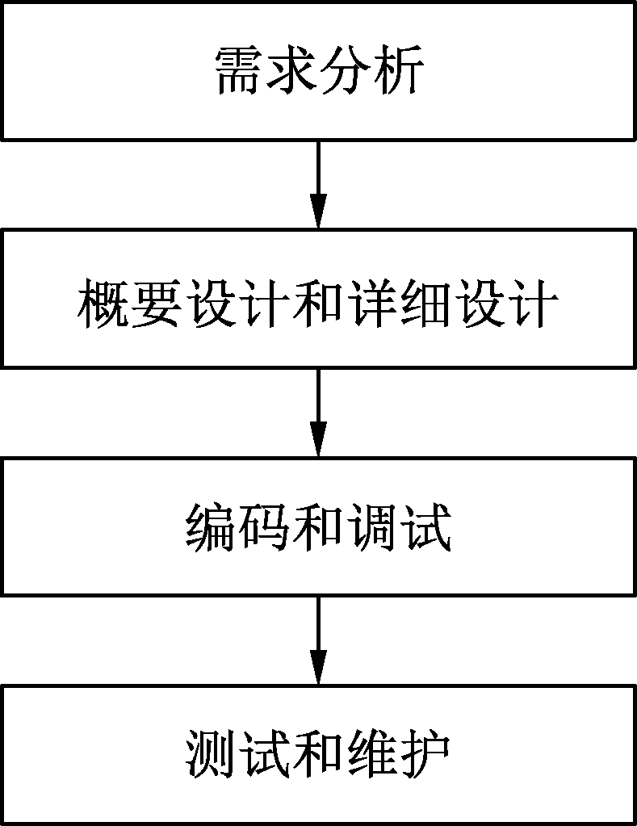
图2-2 通用软件开发流程
从图2-2中可以看出，软件开发的流程是依次完成的。最初是需求分析，主要目的是了解用户的需求，并转化为可供开发使用的文档或者文字描述。需求分析还可以分成需求确认、总体设计、概要设计和详细设计等。该阶段的最终文档可以供编码调试阶段直接使用。
编码和调试是最关键的一个环节。该阶段根据需求分析的结果，按照文档的要求在特定的平台和工具环境下完成程序编写和调试的工作。在整个软件开发流程中，编码和调试是占用时间最长的，这个过程需要细心和经验丰富的程序员来完成。
编码和调试完成后，软件的基本雏形就有了，接下来进入测试阶段。测试的目的是找出软件的问题或者存在的缺陷（Bug）。软件测试可以分成不同层次，代码级别的有单元测试，高层的有集成测试等。测试手段的有效性直接决定软件的质量。
软件通过测试后就可以发布了，随后进入维护阶段。维护阶段的主要任务是修正软件中没有发现的错误和漏洞，以及在小范围内为软件添加新功能。软件维护的目的是保证整个软件的健壮性。

2.3.3 常见的软件开发模型
在软件发展过程中，前人总结并设计出了几种软件开发模型。软件开发模型制定了软件开发流程中的规范和参考原则，指导开发人员按照特定的步骤工作。由于现实的差异性，很少有适用于所有软件的开发模型，但有一些经过验证比较有效的模型可以供开发人员参考。常见的模型有瀑布开发模型、增量开发模型以及现在比较热门的统一软件开发模型（UML）。
瀑布模型把软件开发分成需求阶段、规格说明阶段、设计阶段和实现阶段。需求阶段由系统分析师确定整个系统的功能需求，被认可后，制定整体的规格并且建立文档。进入设计阶段后，系统分析员按照模块划分整个系统，并且设计每个模块的功能和接口。最后在实现阶段由程序员完成模块的编码调试，组合成完整的软件。瀑布模型让线性结构便于管理，因此被广泛地应用在软件开发团队中。
增量模型的思想是通过不断增加软件的功能完成整个系统。该模型首先开发出一个基本的软件框架，然后不断增加新的功能。增加功能是按照一定的步骤和策略完成的，最终目标是完成所有的需求。增量模型的好处是可以让用户尽早地看到软件产品，可以提出意见，促进以后的修改。
统一软件开发模型借鉴了之前的成功经验和失败的教训，融入了瀑布模型和增量模型的思想。统一软件开发模型把一个软件项目分成初始阶段、细化阶段、构造阶段和移交阶段。在每个阶段保留瀑布模型的工作流程。在整个流程中采用增量模型的迭代思想不断演进，最终完成所有软件设计的目标。统一软件开发模型是一个复杂的开发过程，适合大型的软件系统。该模型还制定了过程描述语言UML，可以帮助开发人员减少开发过程中的错误。

2.3.4 计算机编程语言
计算机内部是通过执行指令完成各种操作的，无论指令还是数据，在计算机内部都使用二进制表示，对于用户的识别和输入都很困难。计算机编程语言就是为解决这个问题而设计的。计算机编程语言是一种有规范格式和语法，供人类描述计算机指令的字符串集合。举例来说，在计算机内部使用二进制10100101表示一个求加法操作，计算机语言可以通过add字符串表示这个加法操作，便于人类识别。
计算机语言可以分成机器语言、汇编语言和高级语言。其中：机器语言是供计算机本身识别的，为二进制串；汇编语言是对机器语言的抽象，其实质与机器语言是相同的。汇编语言的指令与机器语言是一一对应的。此外，汇编语言还设计了伪指令和宏指令，以帮助开发者提高开发效率。汇编语言是依赖体系结构的，在一种CPU上能执行的汇编语言在其他CPU上很可能就无法执行了。
虽然汇编语言简化了计算机编程的复杂度，但是仍然需要了解计算机的工作细节。例如一个加法操作，在汇编语言中至少需要设置两个寄存器，一个存放加数，另一个存放被加数，和可以存放在其中一个寄存器上。这种方法显然是很烦琐的，而且很容易出错，于是开发出了高级语言。
高级语言从程序的功能角度出发，从各种功能中抽象出计算机可以处理的方法供开发者使用。用户可以像使用自然语言一样书写程序，极大地提高了开发效率。高级语言的一个功能或者说一个函数可能对应汇编语言的若干条指令。嵌入式系统开发中常见的高级语言有C和C++。
无论汇编语言还是高级语言，都不能被计算机直接执行，需要转换为机器语言，这个过程叫作编译。对于高级语言来说，还有一类解释型的语言，通过特定的解释器可以边解释开发者编写的程序内容边输出结果。常见的脚本语言都属于解释语言。
计算机编程语言的出现带动了软件的发展。对于一个嵌入式软件开发人员来说，应该掌握一门基本的开发语言，如C语言。本书的编程实例基本都是基于C语言的，以后会进行详细讲解。

2.3.5 数据结构
计算机的本质是处理数据的机器。数据是计算机加工和处理的对象。计算机中的数据有很多种类，如何处理数据就成为一门学问。数据结构就是研究如何组织和处理数据的。数据结构包括数据逻辑结构、物理结构和数据操作3个方面。
计算机把处理的数据分成多种类型，包括一些基本类型如整型和浮点型等，还有一些结构类型。在数据结构中，数据元素是基本的类型。数据的逻辑结构描述数据元素之间的逻辑关系，是抽象出来的数学模型，与具体的机器无关。
数据的物理结构描述数据元素的存储结构，依赖于具体的计算机实现。例如，一个统计表格是数据元素之间的逻辑结构，但是把表格存放到计算机中需要考虑存储结构，可以按照行的顺序存储，也可以按照列的顺序存储，这就是数据的物理结构。
数据结构还定义了数据元素的操作方法，通常也称作算法。算法可以理解为一种思路。例如，对10个无序的数字按照大小排序，可以有冒泡排序、二分排序和插入排序等多种方法。在计算机编程中，一个好的算法可以起到事半功倍的效果。

2.4 操作系统基础知识
现代计算机的应用软件都是在操作系统下工作的。嵌入式系统早期的应用程序是直接运行在CPU上，如单片机。随着嵌入式系统硬件处理能力的提升，应用也越来越复杂，目前主流的嵌入式系统都配备了操作系统，应用软件可以使用操作系统提供的功能。本节将介绍操作系统的基础知识。

2.4.1 什么是操作系统
操作系统是一类特殊的系统软件。它管理整个系统的所有硬件和软件，通常是整个计算机系统中最接近硬件的系统软件。操作系统屏蔽了硬件的底层特性，向应用软件提供了一个统一的接口。对于应用软件来说，不需要知道硬件的具体特性，使用操作系统提供的接口即可完成相应的功能。除此之外，操作系统通过特定的算法统筹安排整个计算机系统的软硬件资源，使计算机的资源利用率更高，甚至获得比硬件更多的功能。
操作系统是软件领域的一个重要部分。常见的嵌入式操作系统有μClinux和VxWorks等。第4章将会详细介绍嵌入式Linux操作系统以及Linux与其他系统的差异。

2.4.2 操作系统的发展历史
最早的计算机没有操作系统。在同一时间，开发者只能通过打孔机等外部设备将程序输入，计算机按照程序执行。如果程序出现问题，那么整个计算机就会停止工作。之后将常用的程序设计成库并装入计算机，以方便用户使用，这可以算是操作系统的雏形。
早期的操作系统多种多样，在大型机领域，几乎每个系列的计算机都有自己的操作系统。这种方式造成了很大的资源浪费，同样功能的程序在不同的计算机上由于操作系统不同有可能无法运行。后来，AT&T公司在小型机上成功开发了UNIX操作系统（几乎同时C语言也诞生了），并且免费发放，用户可以修改其代码。UNIX的这种授权方式得到了广泛的应用并被移植到了各种计算机上，是现代操作系统的开端。UNIX操作系统的设计思想也是现在许多操作系统参考的基础。
20世纪70年代后期，随着个人计算机的兴起，出现了苹果计算机和IBM PC。PC的普及带动了个人计算机操作系统的发展，先后出现了DOS操作系统和Windows操作系统。目前，Windows操作系统已经成为个人计算机领域的标准。
1991年，一个芬兰学生发布了他的操作系统并命名为Linux。这个操作系统因为其开源特性，一经发布就得到了广泛的支持，并且在后来的十余年中发展迅猛。Linux目前已经被移植到包括大型计算机和小型计算机的各种计算机上，在嵌入式领域更是占据了市场的半壁江山。后面将会重点介绍嵌入式Linux系统开发的相关内容。

2.4.3 操作系统的组成
前面提到操作系统用于管理软件资源和硬件资源。实际上，操作系统是一个庞大的管理程序，从功能上看，操作系统包括进程管理、文件管理、设备管理和作业管理几部分。进程管理是一种软件资源的管理，操作系统把每个执行的任务称作进程，根据资源分配情况和一定的调度策略管理系统中的进程；文件管理是操作系统很重要的一部分，例如，在Linux系统内部是把文件作为基本的外部资源单位进行管理的；设备管理控制计算机的所有硬件资源（也包括一些虚拟设备）；作业管理向用户提供批量执行任务的功能。操作系统的这几部分管理功能都不是独立的，是一个有机结合体。
按照软件的结构划分，操作系统可以分成内核、驱动程序和程序库。内核是操作系统的核心，也是整个系统软件的核心。一般来说，内核从抽象的层面提供最基本的功能，通常其代码短小、精炼。驱动程序是计算机系统必不可少的一类系统软件，系统会和驱动程序打交道而不会直接访问硬件。驱动是软件和硬件连接的接口，系统通过驱动间接地控制硬件完成目标任务。程序库是操作系统向用户提供的程序接口。

2.4.4 几种操作系统的设计思路
操作系统的基本结构都是内核、驱动程序及程序库。其中最关键的就是内核，其是体现一个操作系统设计智慧的地方，决定系统的稳定性和执行效率。内核通常分为简单结构、层次结构、微内核结构和虚拟机结构等。
简单结构比较好理解，是指内核中的各种功能没有严格的界限，混杂在一起。这种系统往往从实验室发展而来。由于实验室的硬件资源有限，所以通常只会设计结构简单的系统。例如，MS-DOS操作系统及早期的UNIX系统，在设计的时候由于受到硬件资源的限制，都是简单的内核结构，这也成为其后来发展的瓶颈。在嵌入式领域，掌上计算机Palm OS 5之前的操作系统及其他小型的嵌入式操作系统都是这种情况。
层次结构的设计思想是把内核需要提供的功能划分出层次，最底层仅提供抽象出来的最基本的功能，每一层利用下面的一层功能，以此类推，最上面的一层可以提供丰富的功能。这种设计思路结构清晰是操作系统内核的一大进步。
微内核结构是20世纪80年代产生的一种内核结构。其设计思想是内核提供最基本、最核心的功能，注重把系统的服务功能和基本操作分开。例如，内核只提供中断处理和内存管理等基本功能，网络传输数据之类的功能可以设计成一个系统服务来完成。这种设计思路使得内核的设计更加简单，内核可以根据需要启动或者关闭系统服务，极大地提高了整个系统的工作效率。此外，微内核还会设计一个硬件抽象层，对内核屏蔽硬件底层特性，让内核可以专注提供各种功能。目前，使用微内核结构的系统越来越多，常见的如Linux和Windows NT都采用了微内核的设计思想。

2.4.5 操作系统的分类
操作系统根据工作特点有不同的分类方法，本节介绍几种常见的分类方法。按照用户角度可以分成单用户操作系统和多用户操作系统。单用户操作系统仅支持一个用户，特点是系统利用率低，但是便于管理；多用户操作系统支持数个用户，并且同时可以运行多个用户的程序，提高了资源利用率，但是管理难度也相应提高。例如，早期的DOS就是单用户操作系统，Linux是一个多用户操作系统。
按照系统对任务的处理时间来划分，可以把操作系统分成分时系统和实时系统。在分时系统中，不同用户的进程按照一定的策略分别得到CPU资源，未能得到资源的用户只能等待。实时系统则不然，其任务是按照优先级和响应时间分配的，在一个设定的响应时间内，任务必须得到响应。例如导弹拦截系统，当收到导弹拦截请求时需要在特定的时间内得到响应。实时操作系统常用在军事、航空航天和电信等领域。分时操作系统的应用很广泛，Linux就是一个性能优越的分时操作系统。
随着网络的发展，又出现了分布式操作系统。分布式操作系统是把一个网络内的计算机资源共享，将一个计算任务分散在不同的计算机上执行，最后将结果汇总。分布式操作系统能最大限度地利用现有的资源，得到强大的计算能力，是未来科学计算领域的一个发展趋势。

2.5 小 结
本章概括介绍了嵌入式开发领域软件和硬件的基础知识，包括电路基础知识、计算机基础知识、软件基础知识及操作系统基础知识。本章的知识点比较多，读者只需要了解即可，后面会详细对各知识点展开介绍。第3章将介绍ARM处理器。

2.6 习 题

一、填空题
1．电路就是电流通过的 。
2．程序是一组按照特定 组织的指令和数据集合。
3．按照软件的结构划分，操作系统可以分成内核、 和程序库。

二、选择题
1．二进制数1101对应的十六进制数是（ ）。
A．A B．B C．C D．D
2．总线不包含的选项是（ ）。
A．DateBus B．ControlBus C．AddressBus D．DataBus
3．对编程语言描述错误的是（ ）。
A．计算机语言可以分成机器语言、汇编语言和高级语言
B．机器语言是供计算机本身识别的，为二进制串
C．嵌入式系统开发中常见的高级语言有C和C++
D．在计算机内部使用二进制10100101表示一个求乘法操作

三、判断题
1．数字信号的特点是信号是线性变化的。 （ ）
2．决定CPU处理数据能力的是CPU的工作频率。 （ ）
3．瀑布模型把软件开发分成需求阶段、规格说明阶段、设计阶段和实现阶段。
（ ）

